16端口超高频读写器  VF-716 | 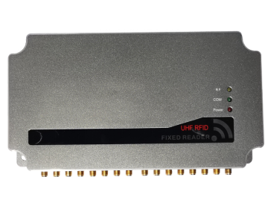  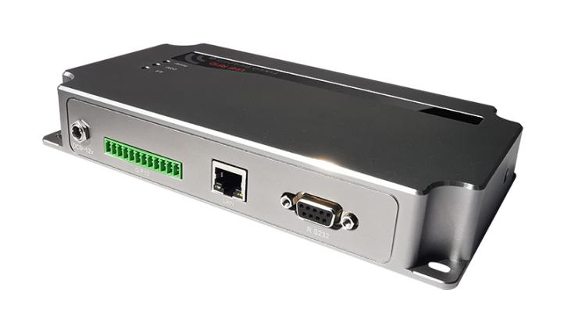

产品介绍：

VF-716 16端口超高频读写器，可靠的工作性能，通过有线连接到企业、政府、商业零售、库存管理、和资产跟踪等应用系统，准确及时的数据采集传输，让万物互联的数字世界逐渐成为现实！
VF-716外壳采用高强度航空铝材，坚固耐用，强大16口射频输出端读写器，具有超高性价比，满足客户对价格、性能以及多应用场景的需要，能为客户实现价值收益!
采用美国indy R2000系列芯片平台，确保复杂环境下出色数多标签识别性能。

产品特性：

1、高性能芯片集成
采用Impinj性能优异的Indy R2000专用 UHF RFID芯片，具有出色的稳定性和强劲的多标签远距离识别性能；TI ARM嵌入式处理芯片实现高速读取和数据快速运算。

2、美观设计，全金属壳身
壳身采用铝合金材质，坚固耐用、良好的散热性能、利于恶劣环境长期工作

3、具备的接口
支持以太网、WiFi（选配）；1路RS232串口、扩展GPIO（2路输入、1路输出）、RS485、Wiegand26/34接口

4、满足室内外多应用场景
应用满足仓储物流供应链、固定资产管理、交通车辆管理、生产制造等。

固定孔位图纸：

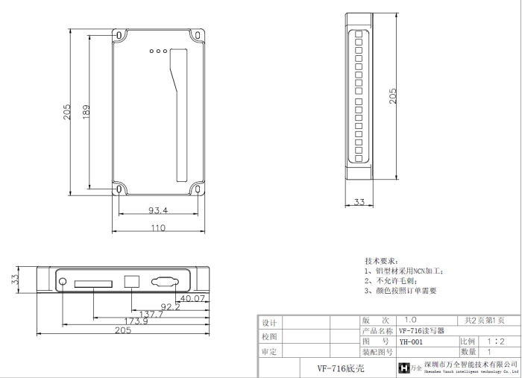

产品参数：
产品型号 | VF-716
性能指标
RF核心芯片 | 美国英频杰Indy R2000专用射频芯片
空口协议 | EPC Global UHF class1 Gen2/ISO 18000-6C/ISO 18000-6B
工作频率 | 902-928MHz或865-868MHz
输出功率 | 20-33dBm±1dBm
输出功率调节 | 1dBm步进(通过VANCH 软件进行设置）
接收灵敏度 | ﹣82 dBm; 最大返回损耗: 10 dbm
标签识别峰值速度 | ＞800次/秒
读取距离 | 0-25米（与读写器参数配置、天线增益、标签类型有关）
写入距离 | 0-10米（与读写器参数配置、天线增益、标签类型有关）
标签RSSI | 支持
天线连接保护 | 支持
环境温度监测 | 支持
支持地区 | 美国、加拿大和其他符合美国FCC Part 15规范的地区欧洲和其他符合ETSI EN 302 308规范地区中国、印度、日本、韩国、马来西亚、台湾
天线数量 | 4个SMA-KE天线接口；8 个SMA-KE天线接口；16个 SMA-KE天线接口可选
通讯接口 | 10M/100M自适应以太网、RS232、RS485、Wiegand26/34接口
WiFi（选配） | 支持IEEE 802.11 n/b/g
通信速率 | 串口速率9600～115200bps，RJ45为10Mbps
可靠的固件升级 | 可扩展的升级机制
通用输入/输出（GPIO） | 2路输入、1路输出
应用软件接口 | 提供API开发包及VC、Java应用例程
机械电气性能
尺寸 | 205(长)*110 (宽)*33(高)mm
电源 | 配有220V交流输入，＋12V/3A直流输出的电源变换器
射频输出接口 | SMA-KE型连接器
重量 | ＜1.5KG
湿度 | 5% to 95%, 非凝结
防护等级 | IEC IP51
工作温度 | -20 ºC to +60 ºC
存储温度 | 常温
合规性认证 | FCC认证、CE认证

